Дисциплина: «Основы предпринимательской деятельности»
Тема: Концепция и родовые признаки бизнеса

Цель: Освоить основные родовые признаки бизнеса

Задачи:

- рассмотреть позитивную концепцию;

- рассмотреть критическую концепцию;

- рассмотреть прагматическую концепцию;

- рассмотреть основные мотивы бизнеса.
Актуальность темы лекции заключается в том, что к современному пониманию бизнеса общество пришло не сразу. История взглядов на деловые отношения достаточно противоречива: концепции бизнеса сменяли одна другую, двигаясь от одних суждений к совершенно противоположным.
Исторически сложились три основные концепции (систем взглядов):
- позитивная,
- критическая;
- прагматическая.
Позитивная концепция бизнеса. Данная система взглядов предполагает абсолютно позитивное отношение к бизнесу. Сторонники этой концепции понимают бизнес как общественно полезную деятельность людей, осуществляемую по личной инициативе, целью которой является производство товаров и услуг во благо общества.
Здесь подчеркиваются следующие черты, свойственные предпринимательской деятельности:
- бизнес – это система действий по достижению желаемого результата;
- бизнес создает продукцию, нужную людям;
- бизнес предоставляет рабочие места;
- бизнес – это основа современной экономической системы.
Основные положения позитивной концепции бизнеса представлены на рисунке.
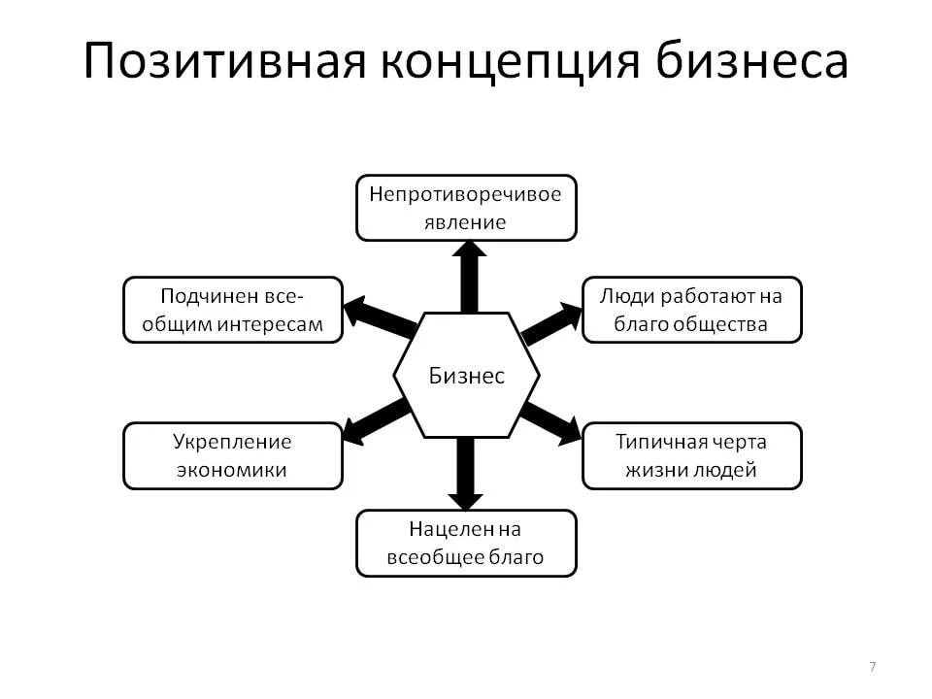
Рисунок - Позитивная концепция бизнеса
Первый главный тезис данной концепции: бизнес нацелен на всеобщее благо. Предприниматели занимаются производством необходимых каждому человеку вещей. Ориентируясь на спрос, а значит, и на интересы людей, бизнесмены создают самые благоприятные условия для жизни людей.
Другой тезис сторонников этой концепции: бизнес подчинен всеобщим интересам. Это означает, что предприниматели исходят из интересов всех субъектов экономики в процессе своей деятельности.
Третий тезис: бизнес побуждает работать на благо общества. Действительно, благодаря предпринимателям, оплачивающим труд своих сотрудников, они побуждают людей работать, что, в конечном итоге, ведет к производству нужных обществу товаров и услуг.
Четвертый тезис: бизнес является содержанием экономики. Другими словами, бизнес представляет собой неотъемлемую часть экономики любой страны.
Пятый тезис сторонников позитивной концепции состоит в том, что бизнес является непротиворечивым явлением, т.е. бизнес не порождает конфликтных ситуаций. В связи с тем, что интересы каждого предпринимателя основаны на стремлении принести благо обществу, отсутствуют противоречия по поводу условий и результатов сделок.
Еще один тезис: бизнес является типичной чертой жизни людей. Это утверждение абсолютно верно. Деловые отношения так прочно вошли в нашу жизнь, что каждый человек проводит значительную часть времени в качестве их участника. Для кого-то это выражается в работе по найму, а кто-то становится непосредственно предпринимателем.
Позитивная концепция бизнеса привела к созданию таких направлений, как теории «общества всеобщего благосостояния» и «государства всеобщего благоденствия».
Критическая концепция бизнеса. Критическая концепция бизнеса – это полная противоположность позитивной концепции в части отношения к предпринимательству. Она исходит из того, что бизнес – это деятельность людей, направленная на получение доходов или прибыли. Ради дохода бизнесмен готов использовать любые приемы поведения. Это означает навязывание своих интересов другим.
Основные положения критической концепции представлены на рисунке.
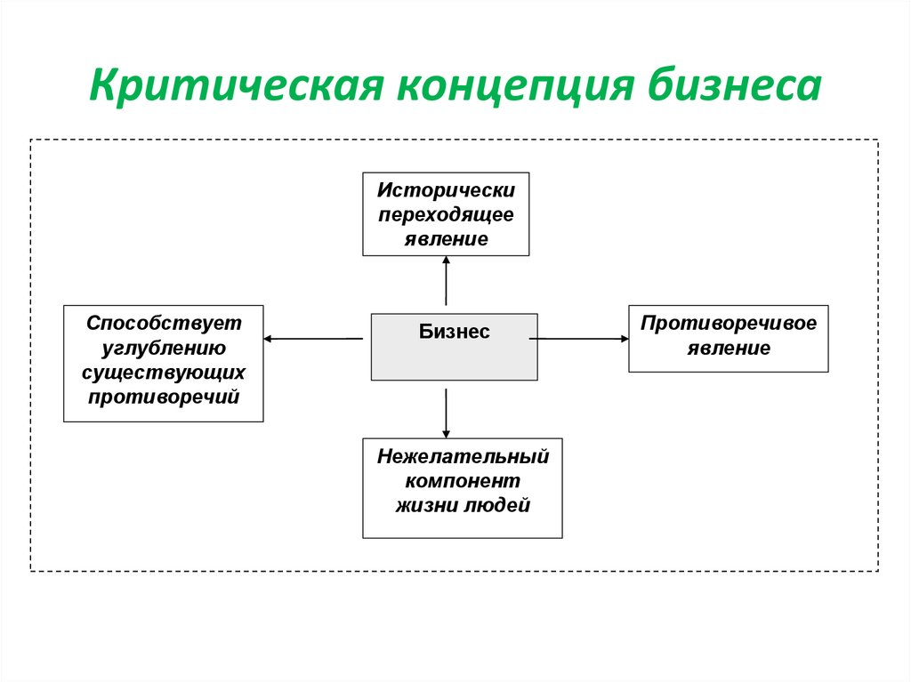
Рисунок - Критическая концепция бизнеса

Первым тезисом данной концепции является то, что бизнес навязывает корыстные интересы. Действительно, в погоне за прибылью предприниматель стремится подчинить интересы других своим собственным. В крайних случаях это может обретать формы открытого или скрытого давления. В результате бизнес приобретает криминогенный характер, а общество вместо экономического развития получает регресс.
Под прагматизмом здесь и далее понимается ориентация планов и целей деятельности людей на достижение практических выгод в обстоятельствах, имеющих объективный и поэтому не зависимый от воли и желания этих людей характер.
Сущность прагматической концепции бизнеса состоит в том, что бизнес рассматривается как явление, неизбежное в контексте развития общества. Указанное явление оказывается, с одной стороны, необходимым, а с другой стороны, - выгодным людям, которые воспринимаются обществом в качестве бизнесменов, стремящихся удовлетворить свои корыстные (эгоистические) интересы, и другим членам общества, которые благодаря бизнесу получают возможность постоянно насыщать свои потребности при помощи созданных товаров и оказанных услуг.
В целом, можно выделить следующие элементы прагматической концепции бизнеса:
1) бизнес - это необходимый и неизбежный компонент жизни людей в целом; он объединяет, с одной стороны, стремление отдельных граждан к реализации эгоистических интересов, с другой - стремление других людей к удовлетворению своих потребностей в товарах, работах, услугах;
2) бизнес - это противоречивое явление, однако любые противоречия между людьми, причастными к бизнесу, хотя и могут выступать причиной разнообразных конфликтов, в общем, служат источником развития экономики и не имеют безнадежно разрушительного характера;
3) бизнес базируется на отношениях между людьми, каждый из которых, вступая в эти отношения, преследует собственные интересы, не обязательно совпадающие с интересами других людей; с одной стороны, естественная конкуренция интересов ведёт к конфликту интересов, к навязыванию интересов одних людей другим, собственные интересы которых в такой ситуации оказываются ущемлены, что, в конце концов, действительно, может привести к непредсказуемым последствиям; с другой стороны, в конечном итоге конфликт интересов не приводит к гибельным последствиям для человеческого общества, а напротив, способствует постоянному росту экономики и благосостояния людей;
4) бизнес - это развивающееся явление; его направления, виды, технологии и инструменты постоянно совершенствуются в соответствии с изменениями, происходящими в обществе.
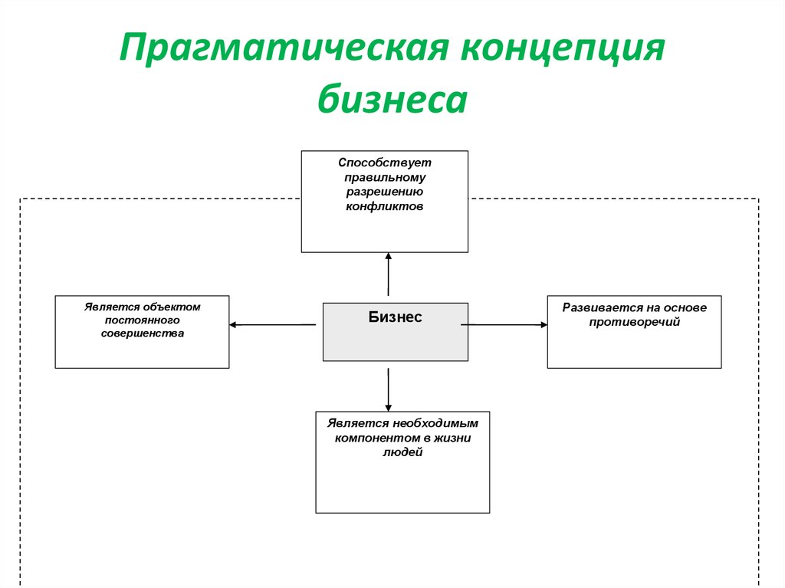

Вопросы для контроля:
1. Назовите родовые признаки бизнеса, охарактеризуйте их.
2. Назовите мотивы бизнеса.
3. Назовите и охарактеризуйте концепции бизнеса.

Рекомендуемая литература:
- Герасимова О. О. Основы предпринимательской деятельности: учебное пособие — РИПО 2018. — 270 с.
- Горфинкель В. Я. Организация предпринимательской деятельности: учебник и практикум для бакалавриата и магистратуры / В. Я. Горфинкель,; под ред. В. Я. Горфинкеля. — М.: Издательство Юрайт, 2018 г.. — 523 с.

